Verkeersbesluit voor het verwijderen van verkeersmaatregelen in verband met het opheffen van 24 parkeerplekken, tegenover Wilhelminastraat 18, in de blauwe zone in het centrum van Reuver ‎
Burgemeester en wethouders van Beesel,
- gezien de aanvraag op 5 september 2025 ‎, om blauwe zone parkeerplekken op te heffen in het centrum van Reuver;

- gelet op:

- het bepaalde in de Wegenverkeerswet 1994 (WVW 1994), het Reglement Verkeersregels en Verkeerstekens 1990 (RVV 1990), het Besluit Administratieve Bepalingen inzake het Wegverkeer (BABW) en de Algemene wet bestuursrecht (AWB);
- het bepaalde in artikel 18, eerste lid onder d in de Wegenverkeerswet 1994;
- het bepaalde in artikel 15, eerste lid van de Wegenverkeerswet 1994, dat een besluit moet worden genomen voor plaatsing of verwijdering van de in artikel 12 van het Besluit Administratieve Bepalingen inzake het Wegverkeer genoemde verkeerstekens, alsmede voor onderborden voor zover daardoor een gebod of verbod ontstaat of wordt gewijzigd;‎
overwegende:
- uit parkeeronderzoek blijkt: dat de verdeling tussen kort- en langparkeerplaatsen niet overal optimaal is;
- De behoefte aan kortparkeerplaatsen (2u) minder is dan verwacht bij het wijzigen van het parkeerregime (juni 2021) in het centrum van Reuver;
- De overcapaciteit weer gebruikt kan worden voor lang parkeren;
- De lang parkeerplekken gebruikt kunnen worden voor bezoekers en/of werknemers die langer dan 2u in het centrum van Reuver verblijven;
- Er lang parkeerplekken bij Rustoord, ten behoeve van woningbouw, worden verplaatst naar de Wilhelminalaan (de op te heffen parkeerplekken);
- Het vrij parkeren het korter parkeren niet onmogelijk maakt;
- Dat overdag op werkdagen deze parkeerplekken gebruikt kunnen worden door werknemers;
- Dat in de avonden en op niet-werkdagen de parkeerplekken gebruikt kunnen worden door bewoners en winkelend publiek;
- Deze parkeerplekken verder weg van het centrum liggen dan andere parkeerplaatsen in het blauwe zone gebied;
- De gemeenteraad van Beesel heeft ingestemd met het verplaatsen van lang parkeerplekken, door het op heffen van 24 blauwe zone parkeerplekken aan de Wilhelminalaan;
- Dat de aangegeven /wegen in beheer zijn van de gemeente Beesel;

B E S L U I T E N:
Het opheffen van de parkeerschijfzone (blauwe zone) voor 24 parkeerplaatsen op de Wilhelminalaan in Reuver, zoals is weergegeven in afbeelding 1 van dit besluit.
Het gaat hierbij om 24 parkeerplekken in de twee noordelijke parkeerkoffers tegenover Wilhelminalaan 18 in Reuver.
Afbeelding 1:
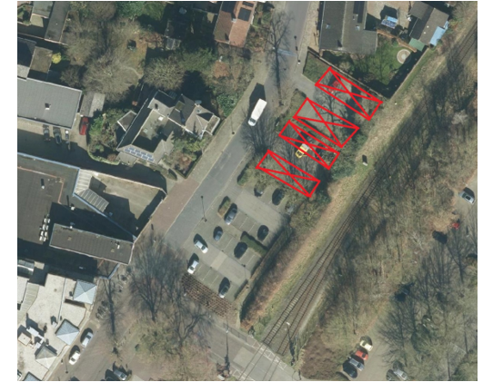

Reuver, ‎
Leges: € 0,00
Namens burgemeester en wethouders van Beesel,
Rene Huijs,
Beleidsmedewerker Ruimtelijke Ontwikkeling

